Sophia Care
PHẦN MỀM QUẢN LÝ SPA & KHÁCH HÀNG
HƯỚNG DẪN SỬ DỤNG (CÓ HÌNH ẢNH)
Dành cho nhân viên · Phiên bản v0.8.0 · 13/08/2026

Mục lục

Sau khi mở file trong Word: bấm chuột phải vào Mục lục → “Update Field” → “Update entire table” để hiện đúng số trang.

1. Giới thiệu & Đăng nhập
Sophia Care quản lý toàn bộ hành trình khách hàng của spa/thẩm mỹ: Marketing → Khách hàng → Chăm sóc (CSKH) → Đánh giá → Phác đồ → Báo giá → Hóa đơn → Booking → Thực hiện buổi → Vật tư → Thanh toán → Theo dõi sau dịch vụ. Toàn bộ giao diện tiếng Việt.

Cách mở & đăng nhập
- Mở trình duyệt (Chrome/Edge), vào địa chỉ máy chủ: http://172.168.11.60:9500
- Nhập Email và Mật khẩu → bấm Đăng nhập → vào màn Tổng quan.
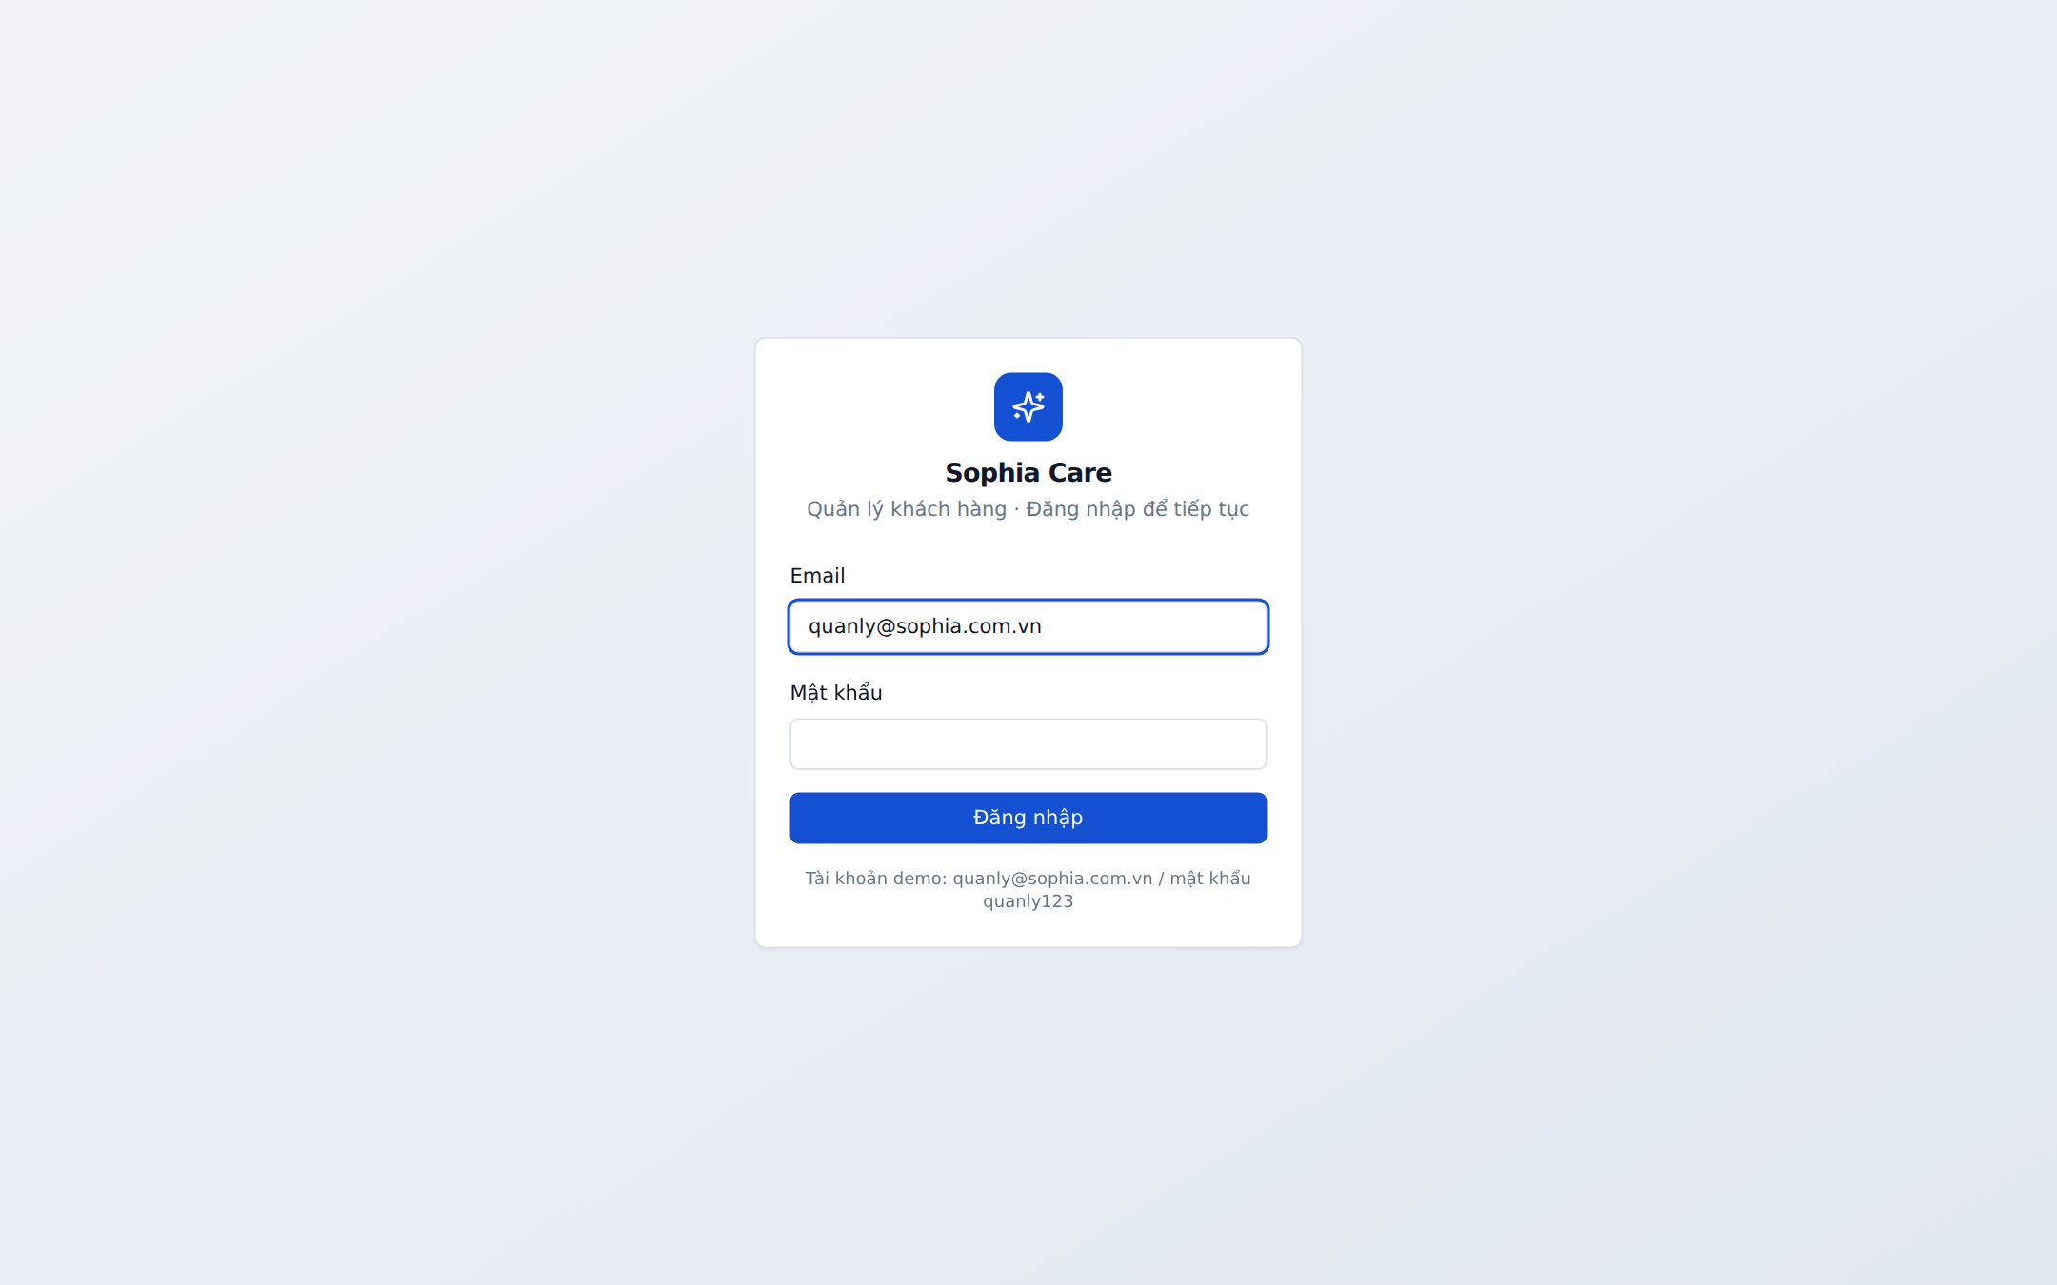
▲ Màn hình đăng nhập

Tài khoản demo (mật khẩu = <vai trò>123)
Vai trò | Email đăng nhập | Mật khẩu
Quản lý | quanly@sophia.com.vn | quanly123
Lễ tân | letan@sophia.com.vn | letan123
Chăm sóc KH (CSKH) | cskh@sophia.com.vn | cskh123
Chuyên viên | chuyenvien@sophia.com.vn | chuyenvien123
Thu ngân | thungan@sophia.com.vn | thungan123
Marketing | marketing@sophia.com.vn | marketing123
Quản trị (Admin) | admin@sophia.com.vn | admin123
Nên đổi mật khẩu mặc định trước khi dùng thật. Mỗi vai trò chỉ thấy/làm được phần việc của mình (xem mục Phân quyền).

2. Màn hình Tổng quan
Menu Tổng quan — nắm nhanh tình hình trong tháng: booking hôm nay/sắp tới, khách mới, phác đồ đang chạy, công việc quá hạn, và Doanh thu / Chi phí / Lợi nhuận (chỉ vai trò có quyền tài chính mới thấy số tiền).
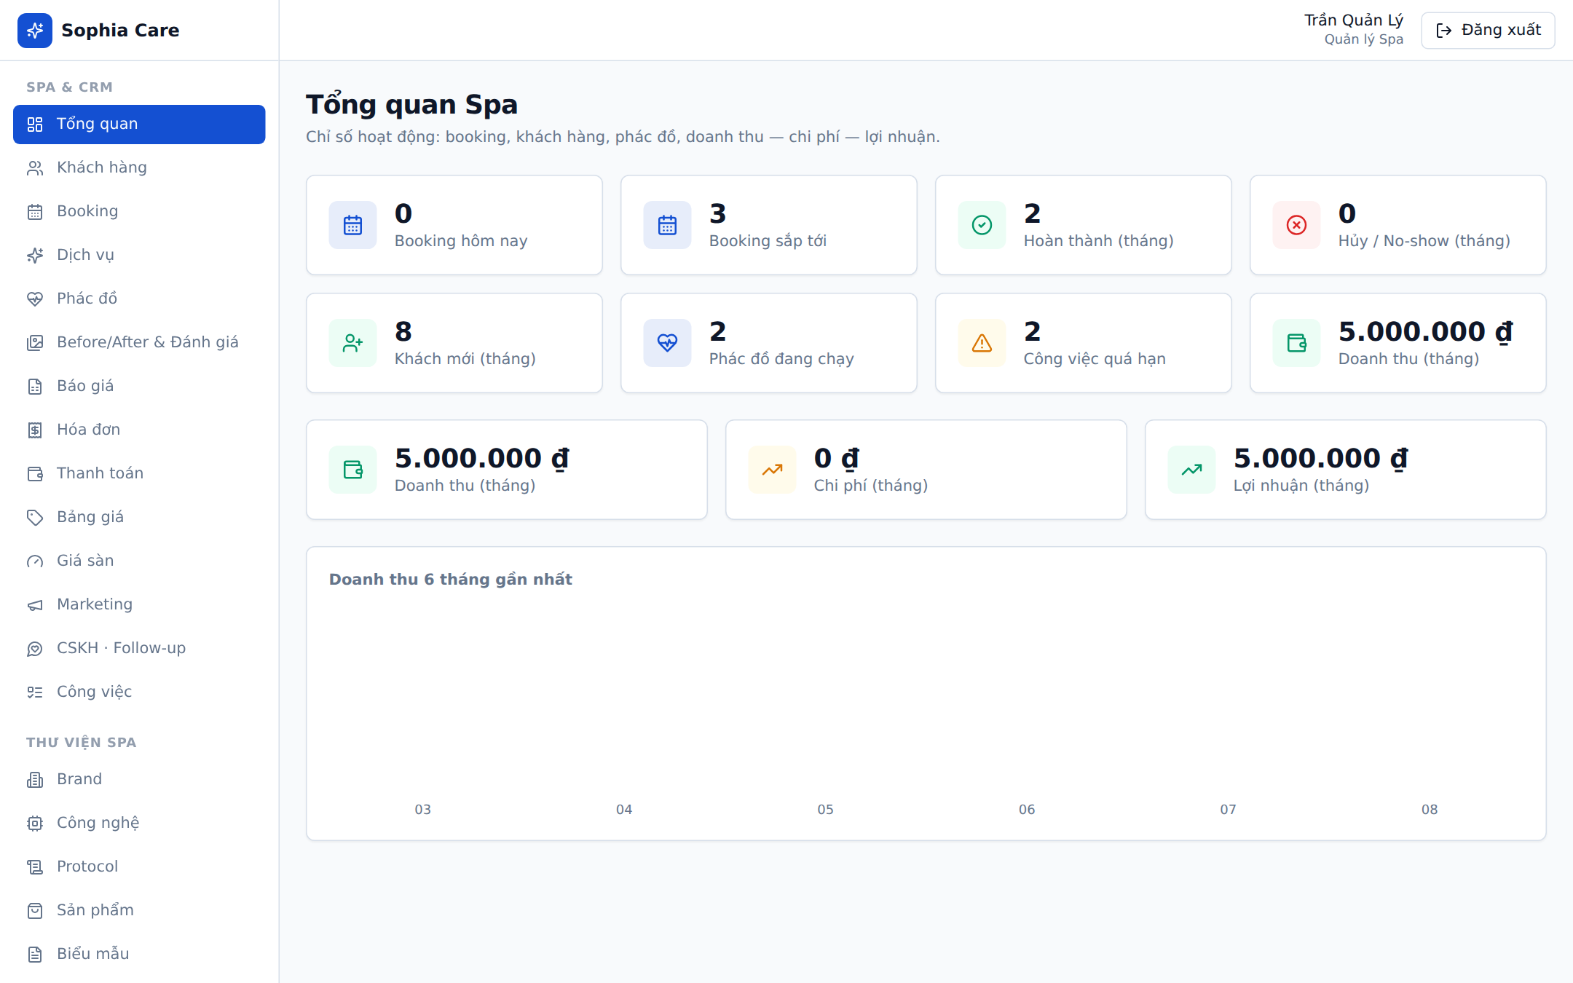
▲ Tổng quan hoạt động spa

3. Quản lý Khách hàng (hồ sơ 360°)
Menu Khách hàng — trung tâm của mọi việc. Mỗi khách có 1 hồ sơ chứa toàn bộ lịch sử.
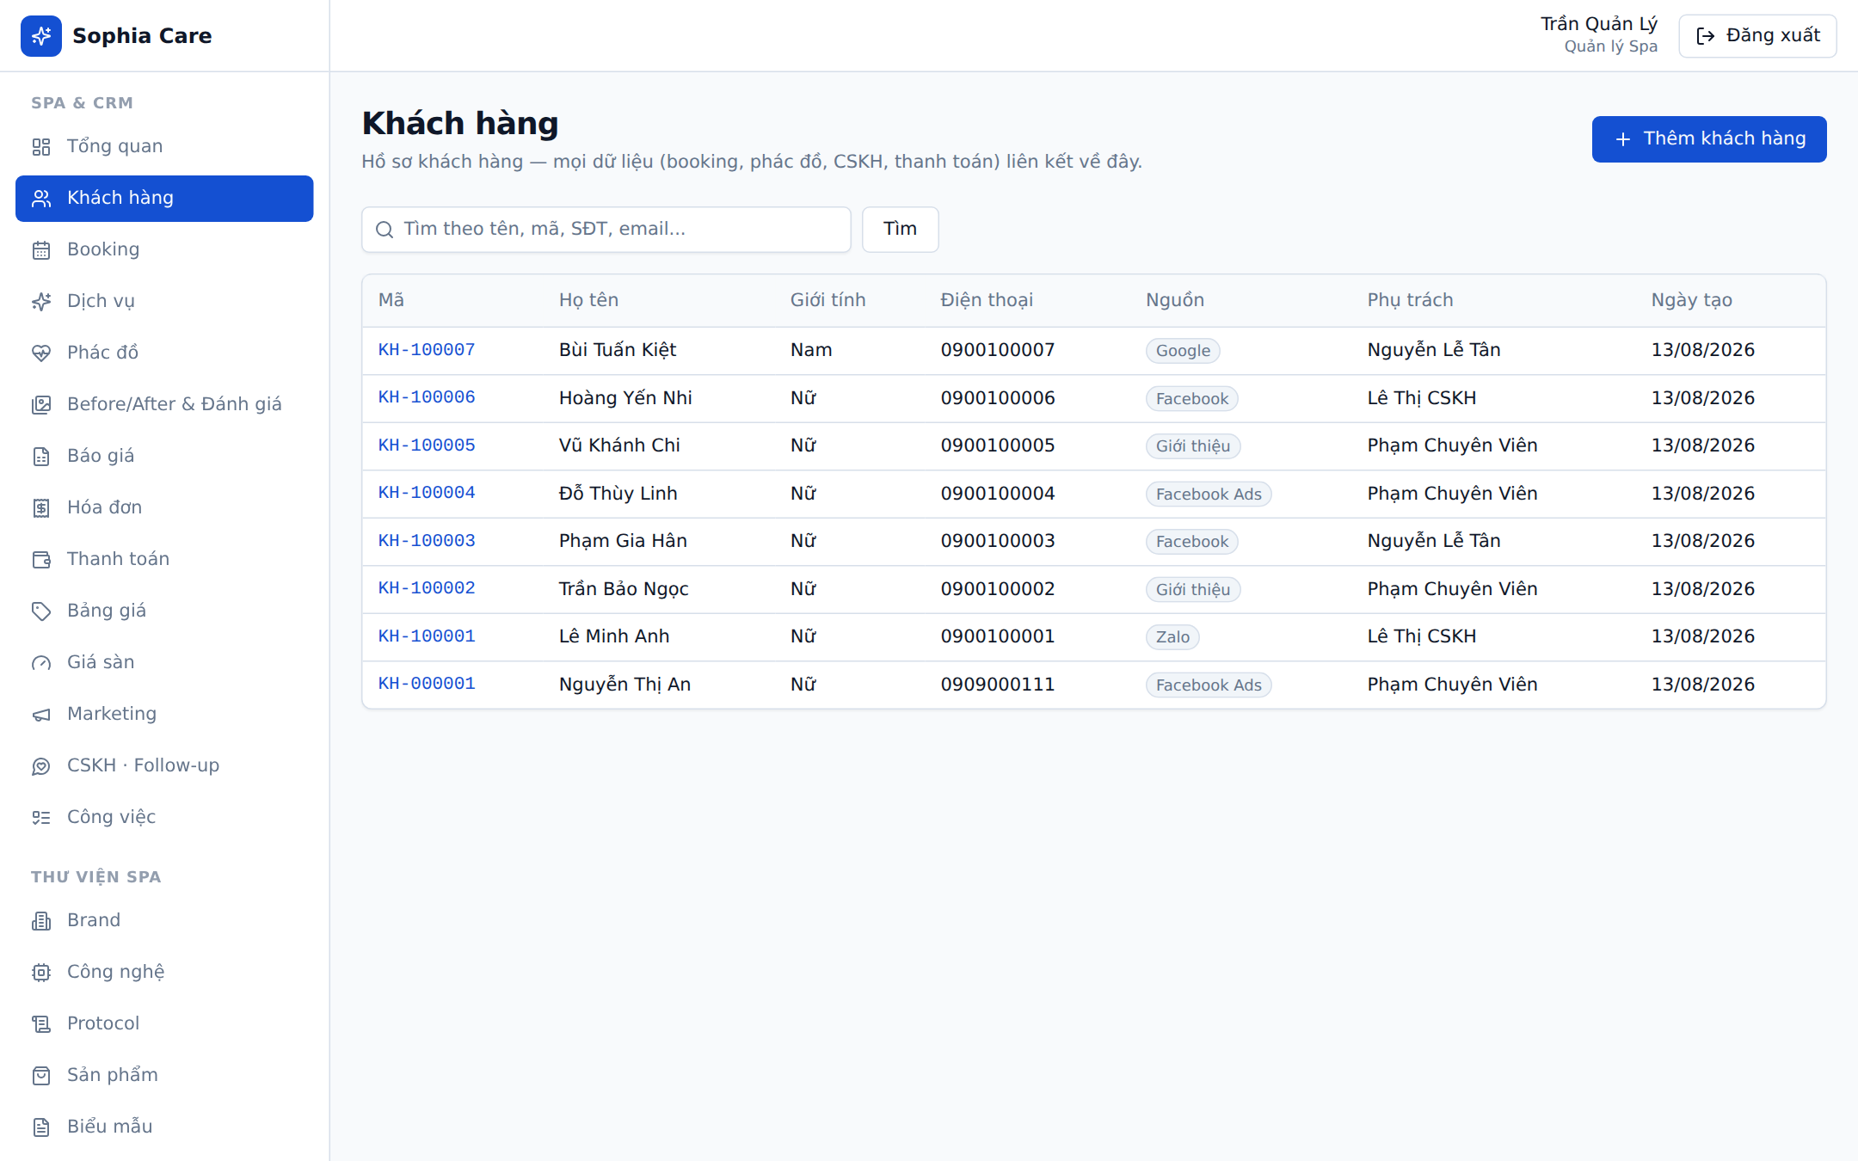
▲ Danh sách khách hàng

Thêm / sửa khách
- Bấm Thêm khách hàng → nhập họ tên (bắt buộc), điện thoại, email, ngày sinh, giới tính, nguồn, nhóm…
- Bấm vào tên khách để mở hồ sơ.

Hồ sơ khách — các tab
- Tổng quan / Timeline: toàn bộ hành trình (CSKH, booking, phác đồ, đánh giá, hóa đơn, thanh toán…) + công nợ.
- Nhật ký CSKH, Booking, Phác đồ, Đánh giá, Sản phẩm đề xuất, Vật tư khách hàng, Biểu mẫu, Hướng dẫn, Hóa đơn, Thanh toán.
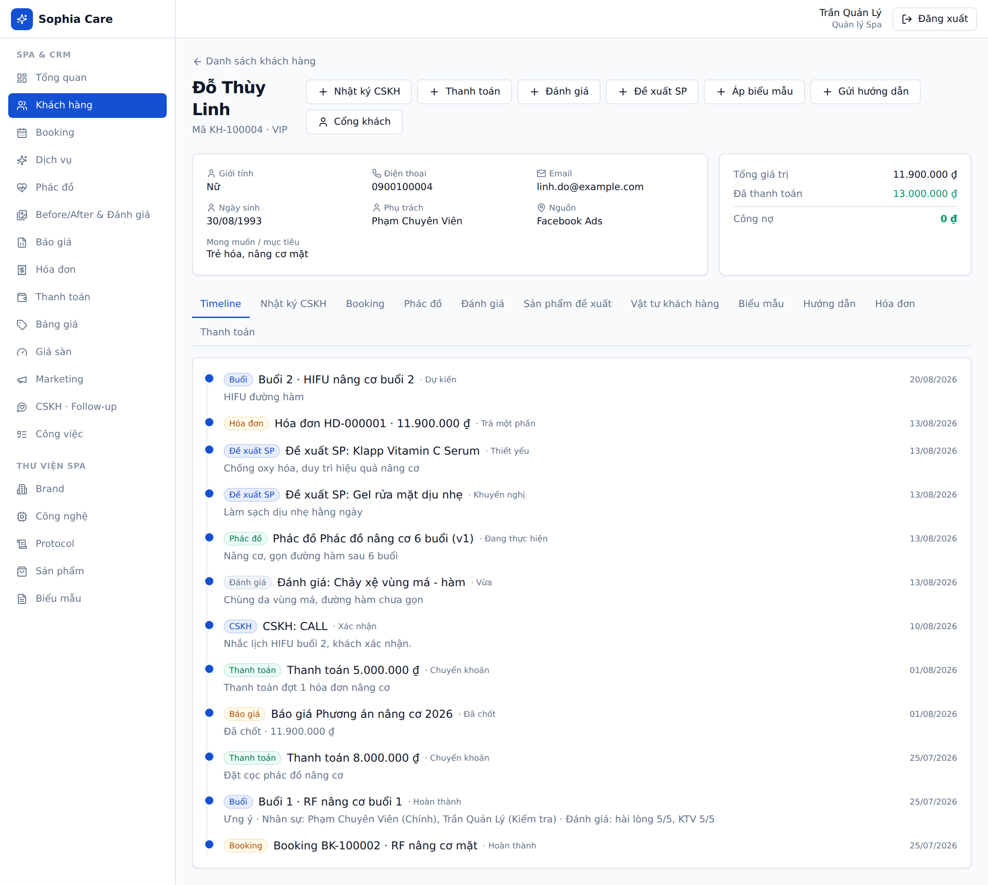
▲ Hồ sơ khách hàng: Timeline + công nợ + các tab

4. Booking & Lịch hẹn
Menu Booking. Xem theo Danh sách / Ngày / Tuần / Tháng; tạo lịch gắn Kỹ thuật viên, Master, Phòng, Giường, Máy.

Tạo booking
- Bấm Tạo booking → chọn khách, dịch vụ, thời gian, thời lượng.
- Nhập tài nguyên (KTV/master/phòng/giường/máy). Bấm Lưu.
- Nếu trùng lịch (cùng KTV/phòng… trùng giờ) → hiện cảnh báo vàng; có thể Vẫn đặt (bỏ qua cảnh báo) khi cần.
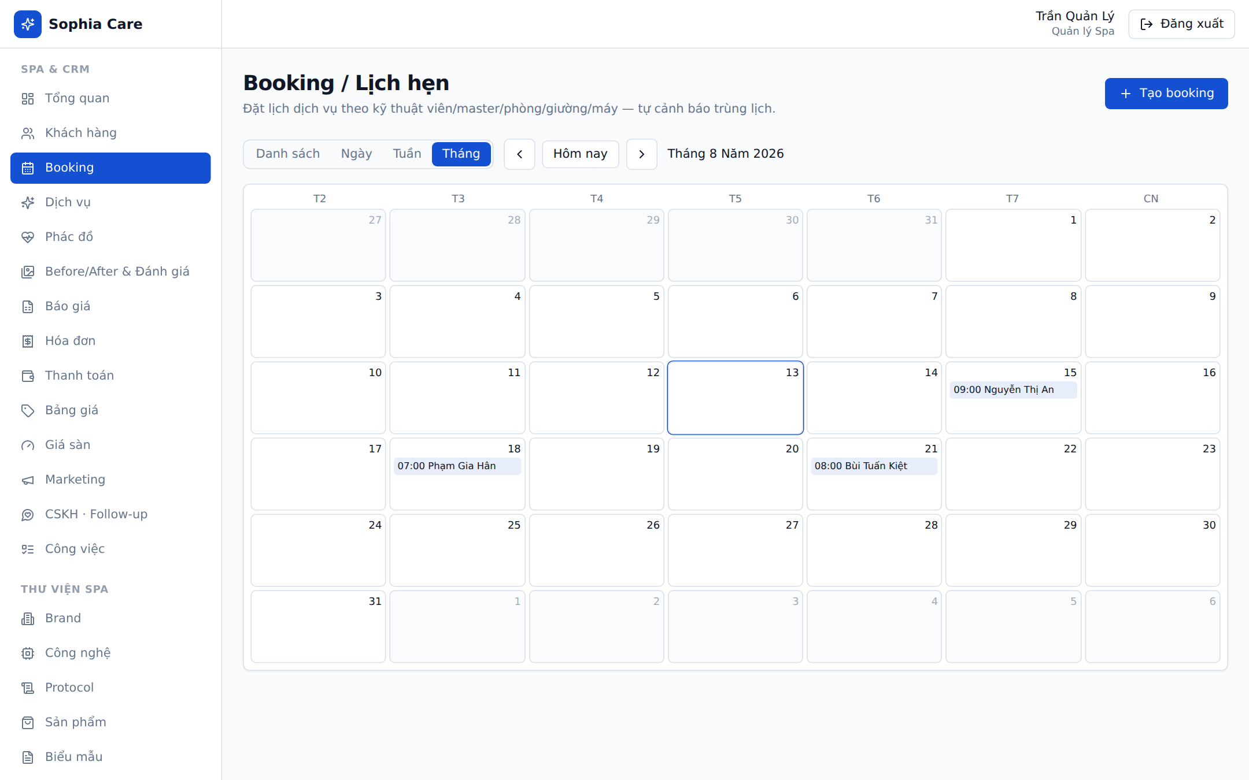
▲ Lịch Tháng — chip giờ + tên khách mỗi ngày
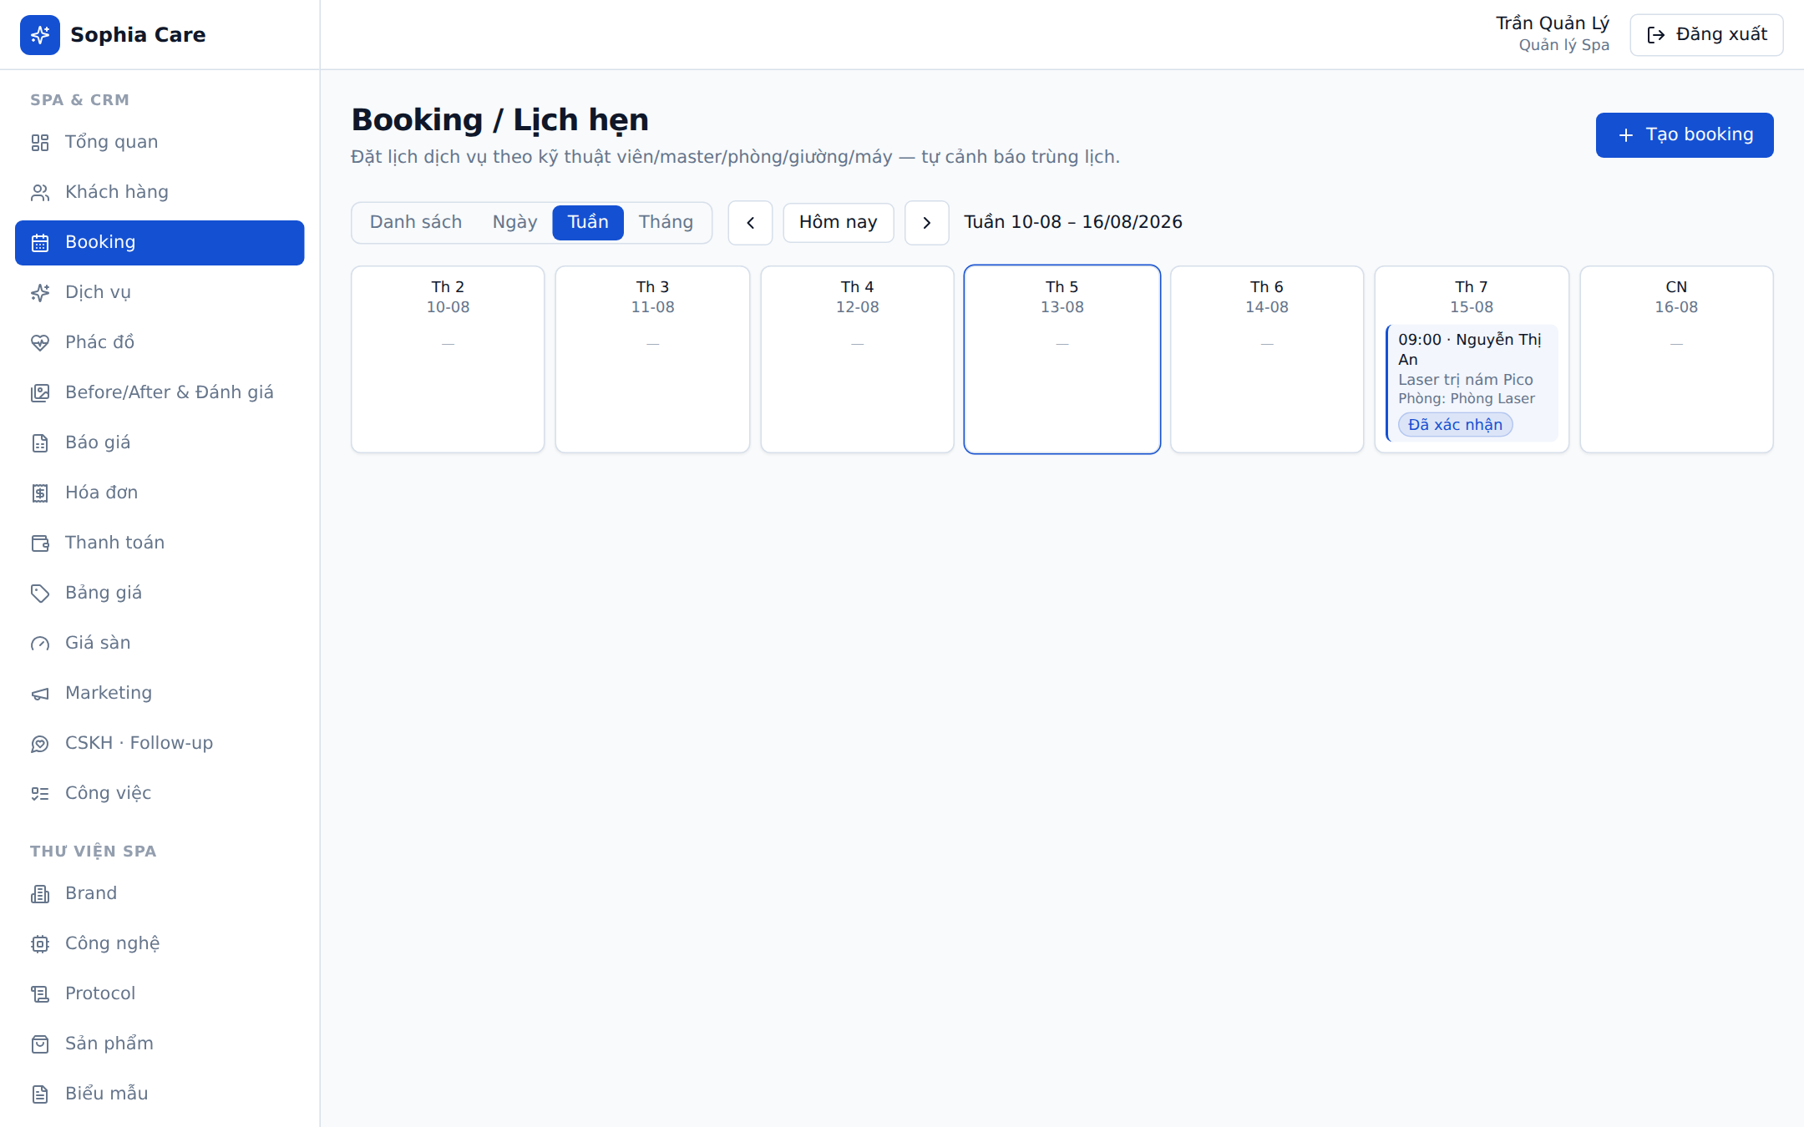
▲ Lịch Tuần — 7 cột ngày

5. Phác đồ & Ghi nhận buổi
Menu Phác đồ. Mỗi phác đồ gồm nhiều giai đoạn và buổi; có version (V1/V2…).
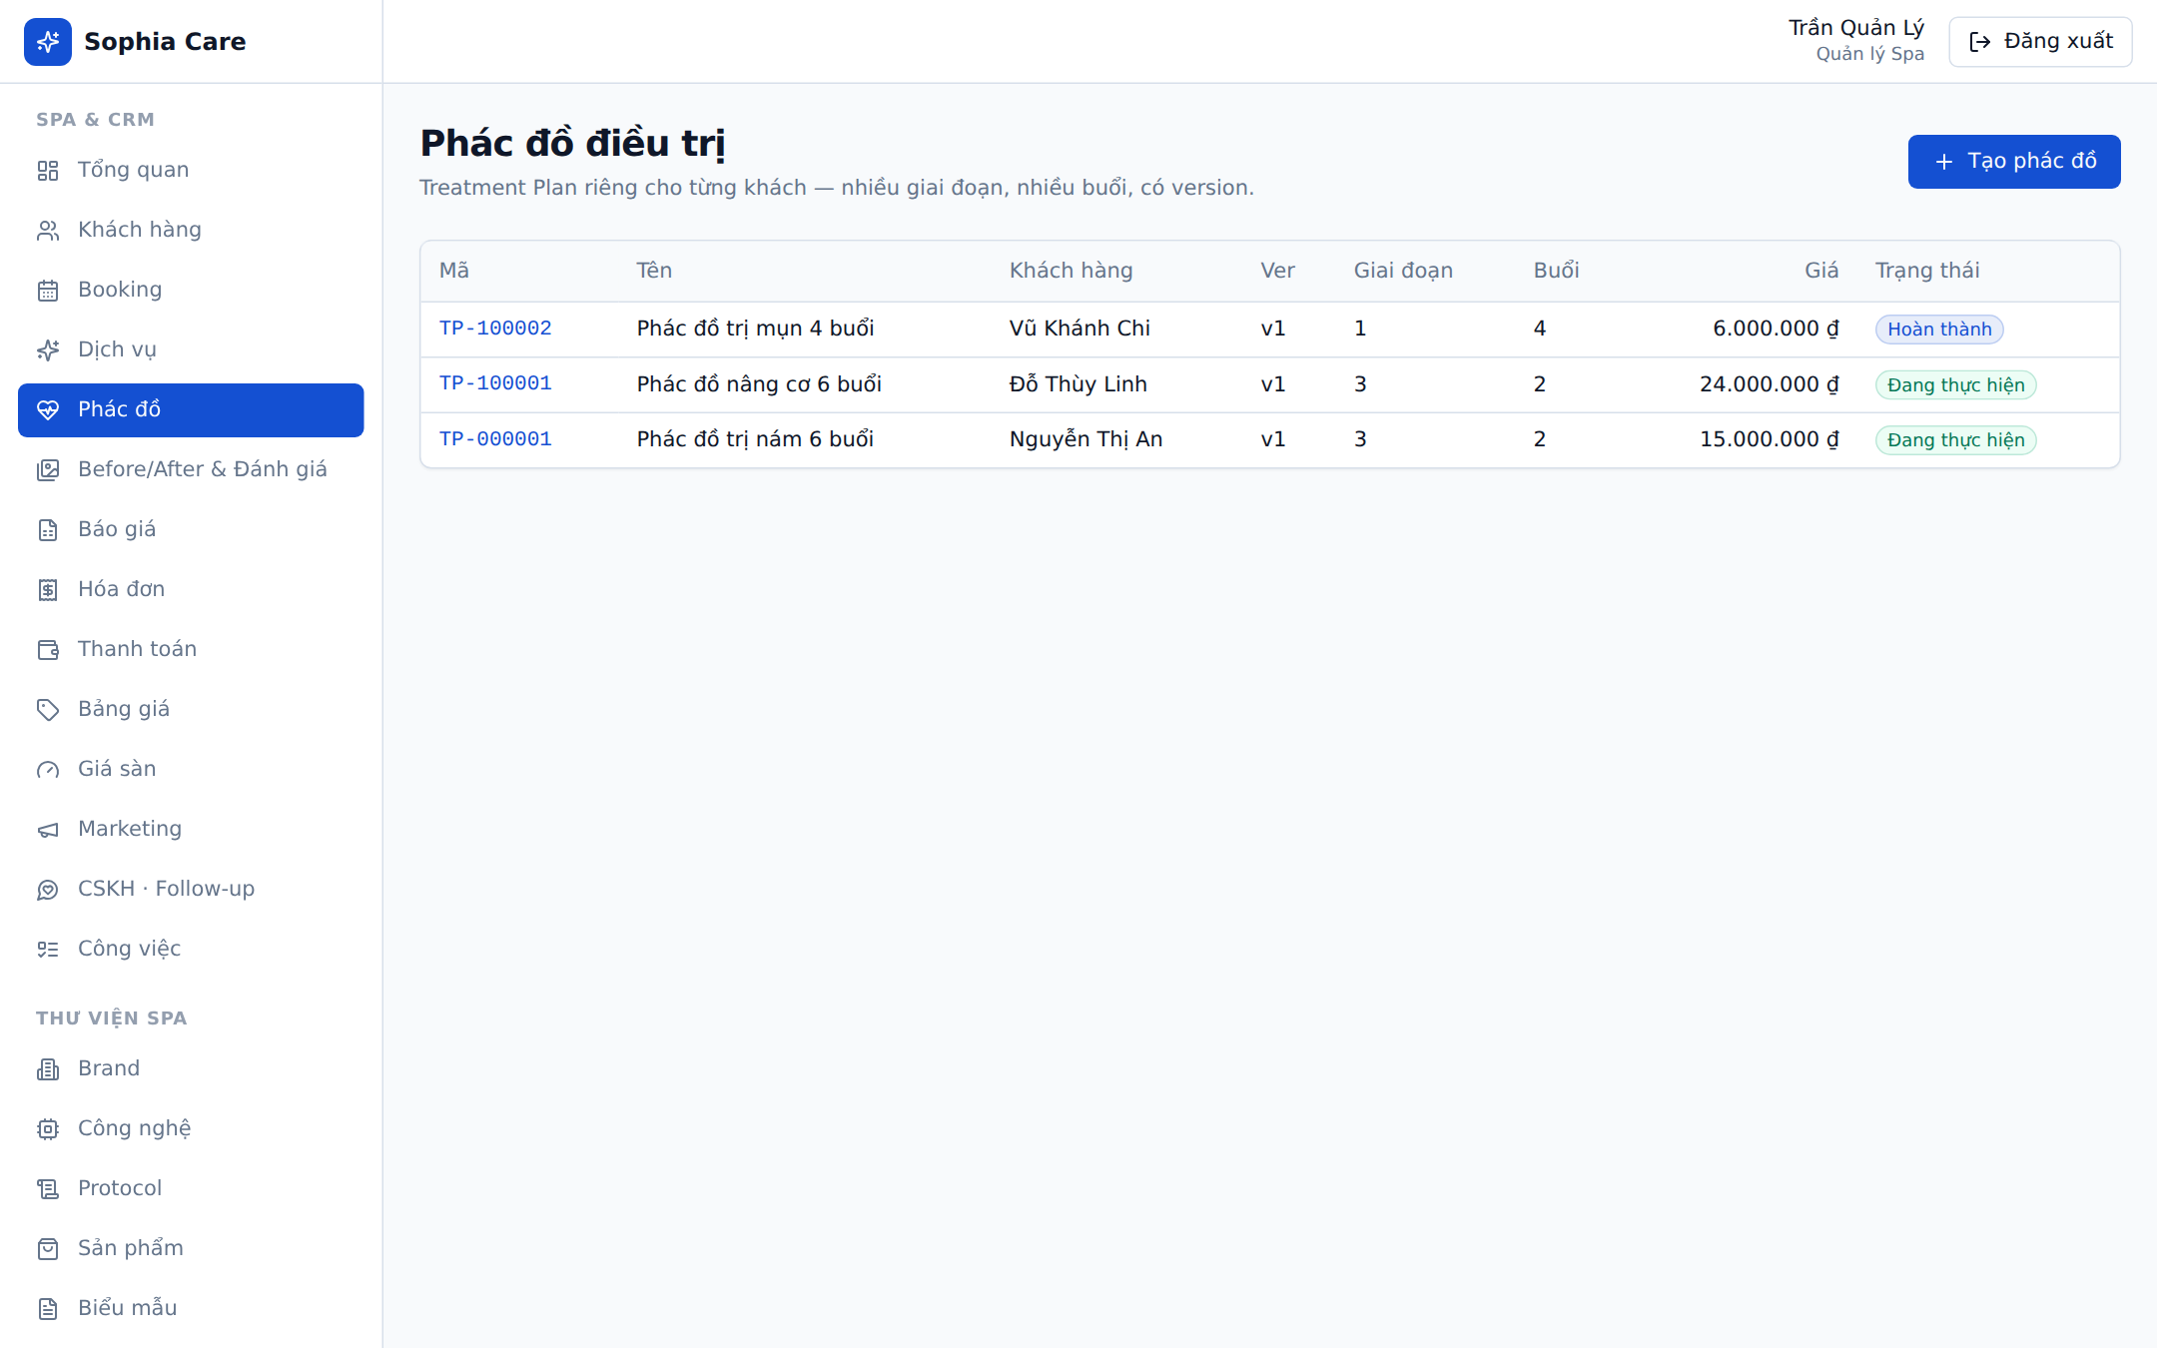
▲ Danh sách phác đồ

Ghi nhận một buổi
- Mở phác đồ → dòng buổi → bấm Ghi nhận.
- Nhập thông số/tình trạng trước–sau, tải ảnh Before/After.
- Vật tư sử dụng trong buổi: chọn nguồn (Kho vật tư sử dụng / Vật tư khách hàng) → nhập số dùng.
- Nhân sự thực hiện buổi: chọn nhân viên → vai trò (chính/hỗ trợ/master/kiểm tra/tư vấn) → phí.
- Đánh giá & báo cáo sau buổi: sao hài lòng + sao KTV + nhận xét + báo cáo KTV.
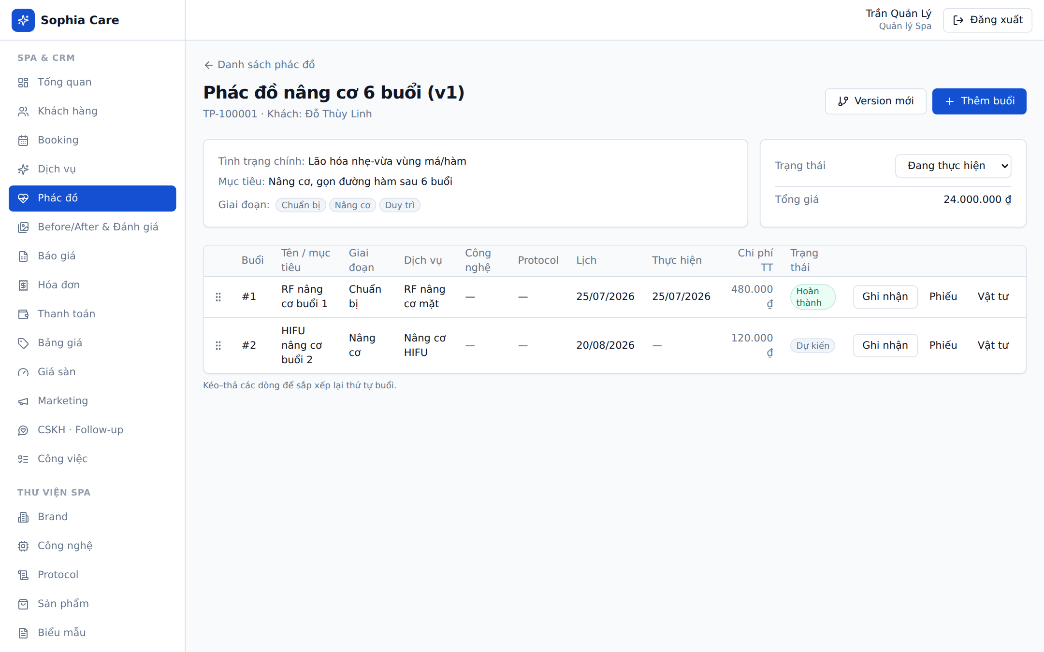
▲ Chi tiết phác đồ + các thao tác ghi buổi

6. Báo giá → Hóa đơn → Thanh toán → Công nợ
Đây là luồng tài chính chính. Menu Báo giá: lập nhiều phương án cho khách chọn.
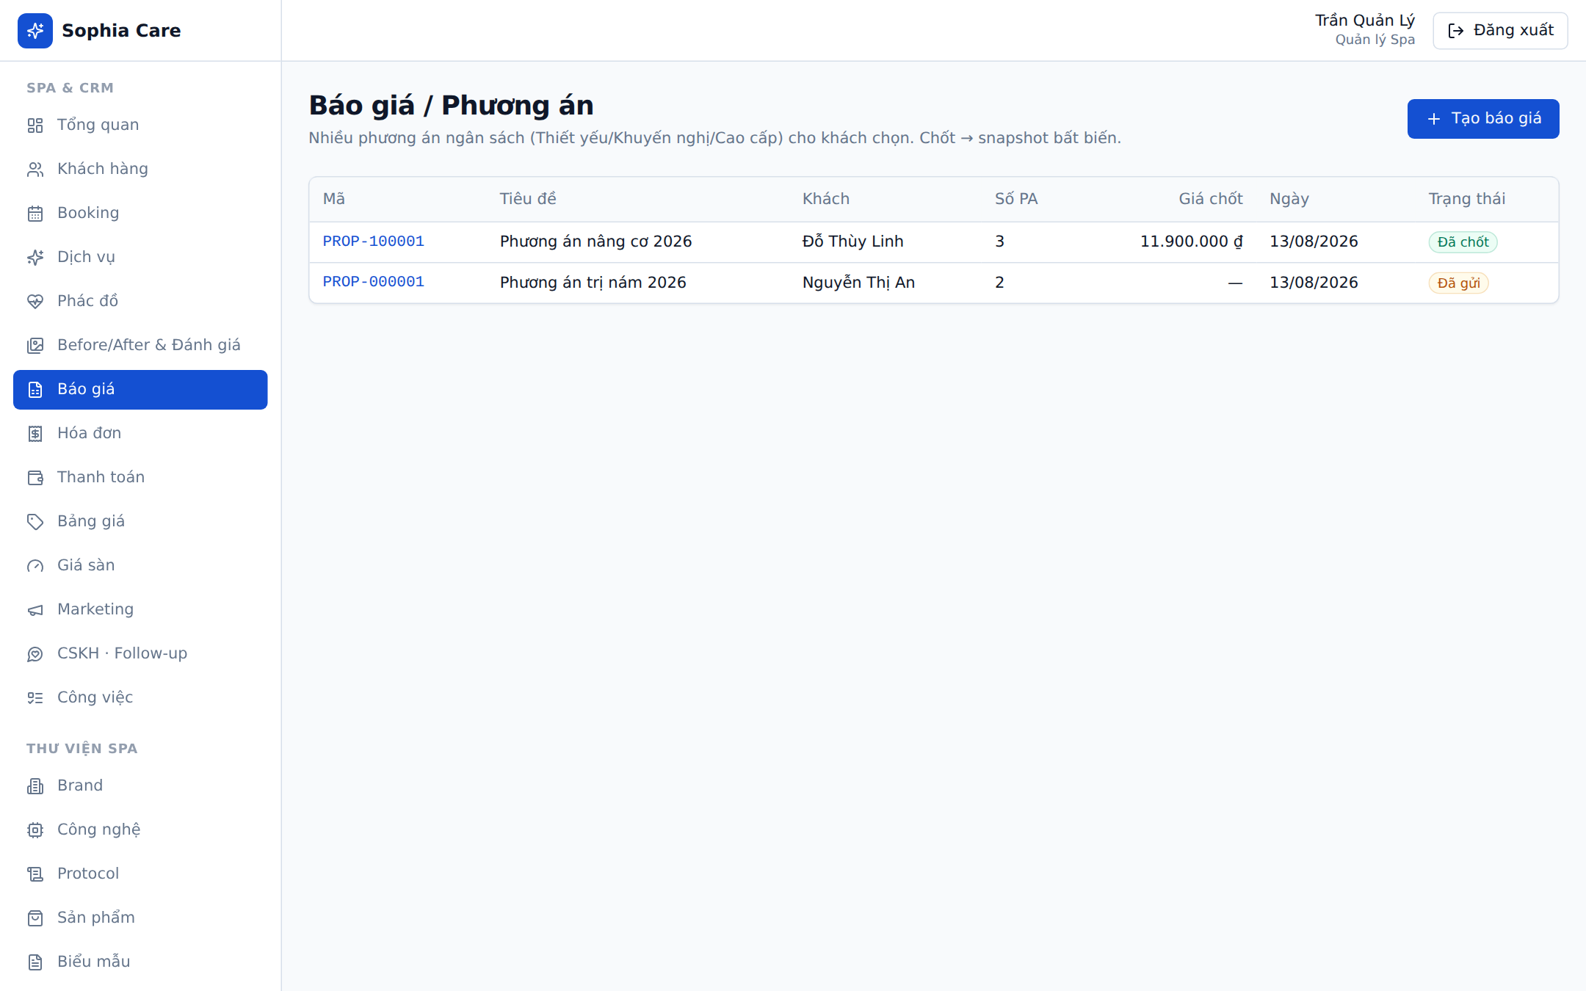
▲ Danh sách báo giá

Chốt báo giá & tạo hóa đơn
- Mở báo giá → thiết kế các phương án (Thiết yếu/Khuyến nghị/Cao cấp) → Gửi khách.
- Khi khách đồng ý: bấm Khách chốt → chọn phương án + giá thống nhất (đông cứng snapshot).
- Bấm Tạo hóa đơn → chuyển sang màn hóa đơn.
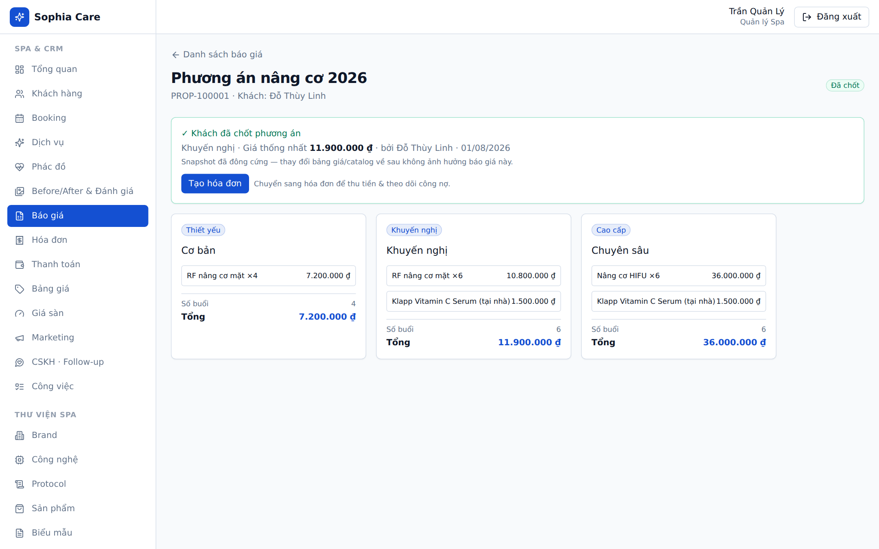
▲ Báo giá nhiều phương án (đã chốt) + nút Tạo hóa đơn

Hóa đơn & thu tiền
Menu Hóa đơn: theo dõi Tổng / Đã trả / Còn phải thu và trạng thái (Chưa TT / Trả một phần / Đã TT).
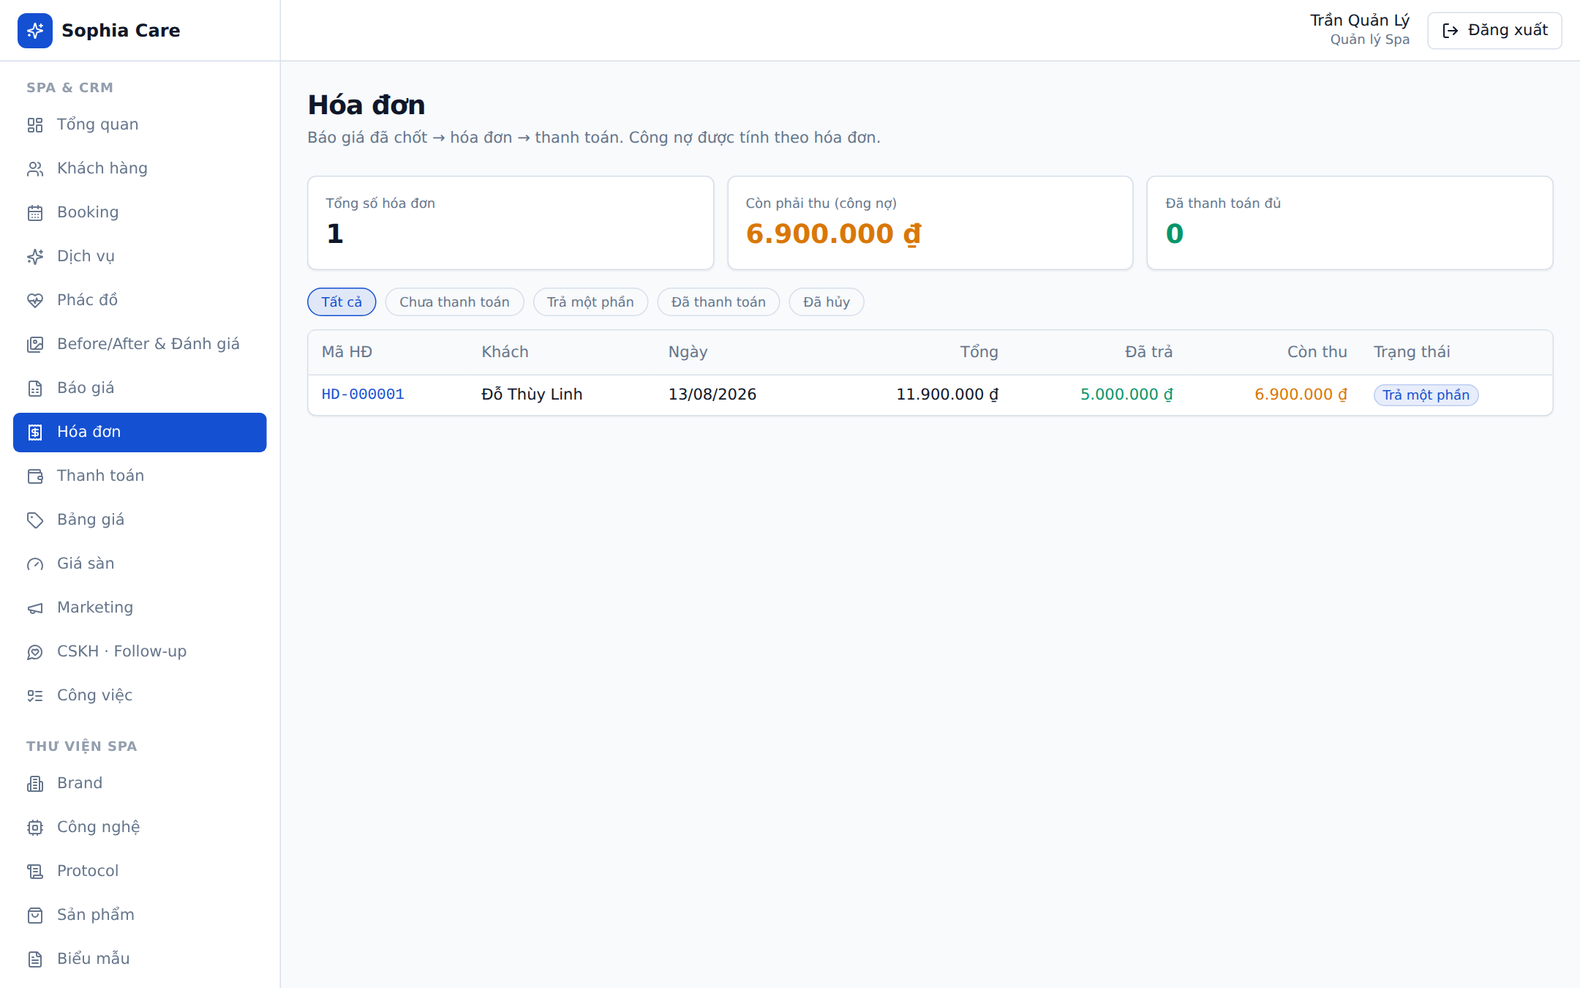
▲ Danh sách hóa đơn + tổng công nợ
- Mở hóa đơn → bấm Thu tiền → nhập số tiền + hình thức (một hóa đơn thu nhiều lần).
- Hệ thống tự cập nhật trạng thái & công nợ. Không thu vượt số còn phải thu.
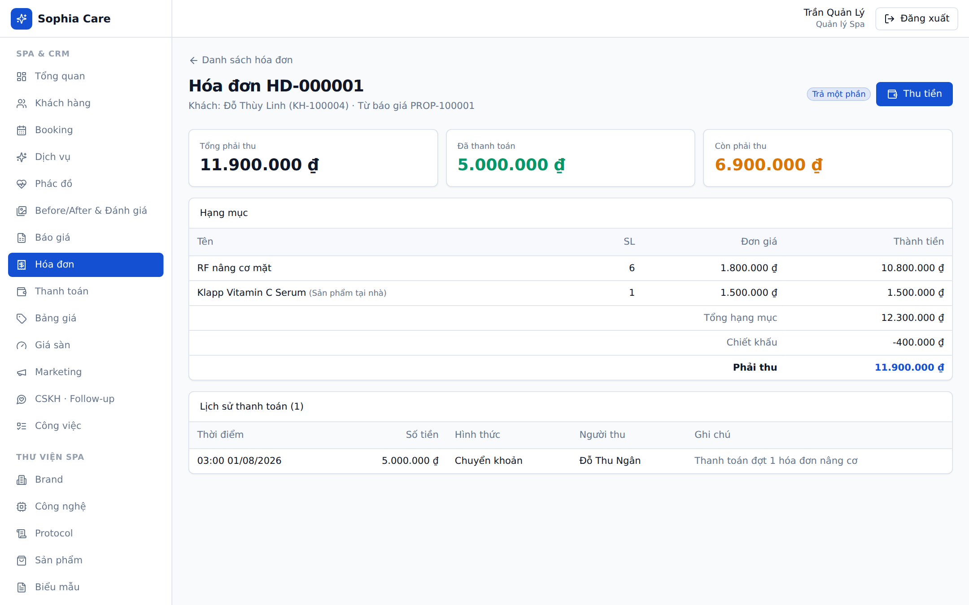
▲ Chi tiết hóa đơn: hạng mục + lịch sử thu + nút Thu tiền

Sổ thanh toán
Menu Thanh toán: toàn bộ lượt thu, gắn với hóa đơn.
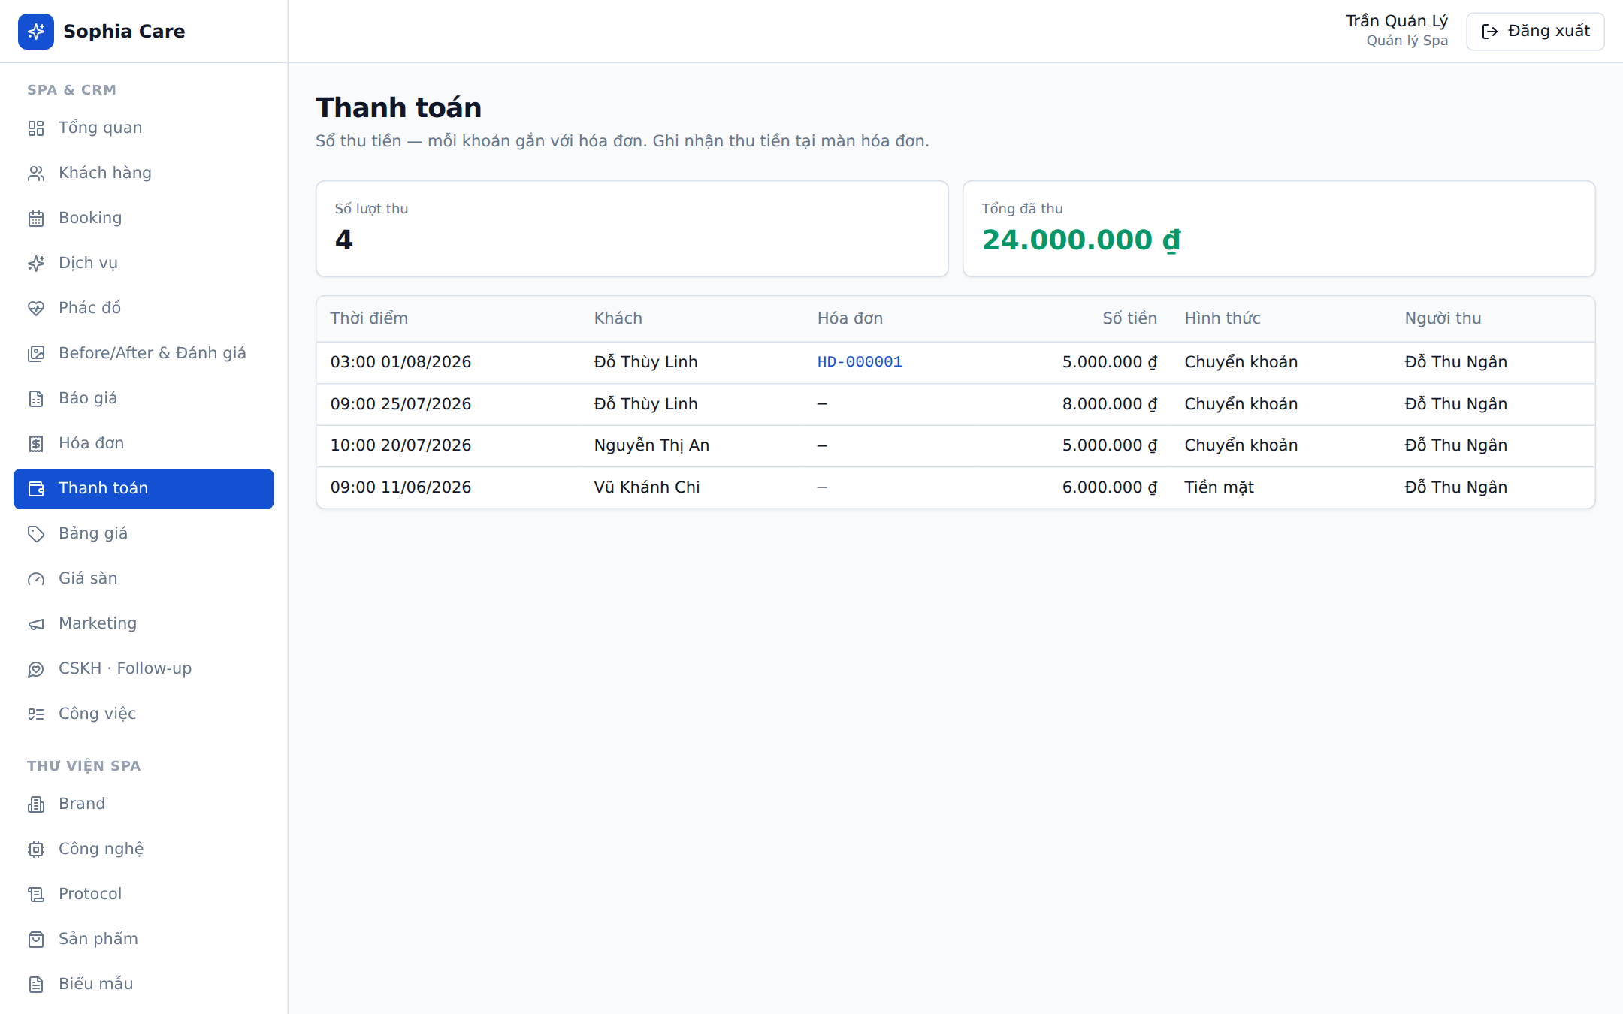
▲ Sổ thanh toán
Công nợ khách được tính TỪ HÓA ĐƠN. Giá vốn/lợi nhuận chỉ vai trò có quyền tài chính mới thấy.

7. Giá sàn (chi phí → giá sàn)
Menu Giá sàn (cần quyền tài chính). Khai báo 6 khoản chi phí (nhân sự/vận hành/khấu hao/vật tư/phòng/khác) + biên tối thiểu → hệ thống tính giá sàn.
- Bấm Khai báo ở dịch vụ → nhập chi phí + biên % → xem trước giá sàn → Lưu.
- Khi tạo booking giá thấp hơn giá sàn → bị chặn; người có quyền duyệt mới Duyệt bán dưới sàn.
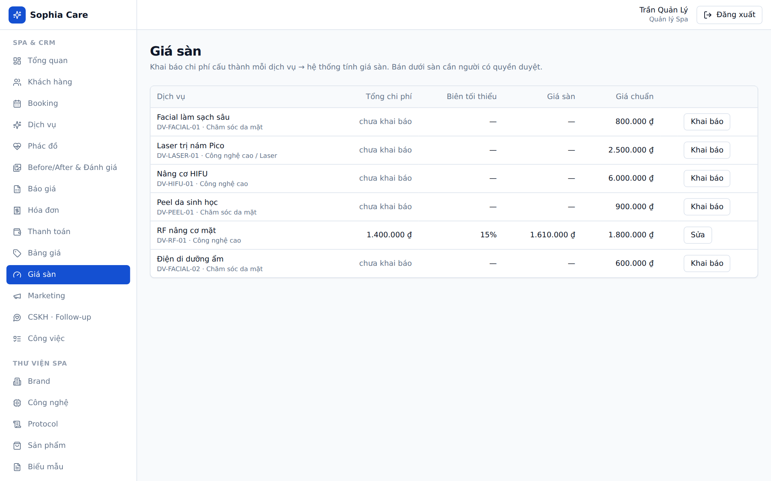
▲ Bảng giá sàn theo dịch vụ

8. Nhân sự (đa vai trò + phí buổi)
Menu Hệ thống → Nhân sự. Mỗi nhân viên giữ nhiều vai trò (KTV/Master/CSKH/Sales/Quản lý…) và có phí mặc định mỗi buổi.
- Bấm Thêm nhân sự → nhập tên, liên hệ, chọn nhiều vai trò bằng chip, phí mặc định.
- Phân công nhân sự cho từng buổi ở màn Ghi nhận buổi (mục 5).
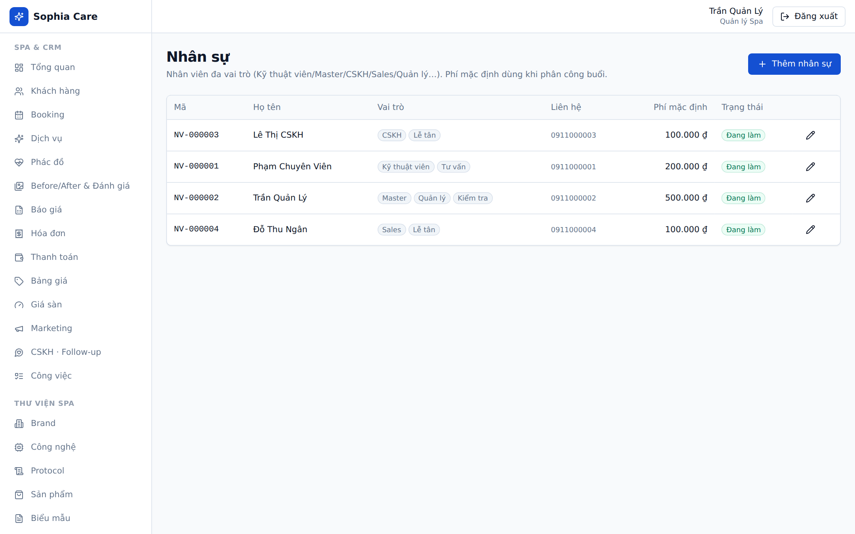
▲ Danh sách nhân sự — vai trò dạng chip + phí

9. CSKH · Follow-up & Sinh nhật
Menu CSKH · Follow-up. Tạo quy trình chăm sóc nhiều bước (mốc ngày + kênh + kịch bản + checklist), áp cho khách để sinh việc theo lịch.
- Tạo quy trình → thêm các bước (sau N ngày, kênh Zalo/SMS…, việc, kịch bản, checklist).
- Bấm Áp → chọn khách + mốc bắt đầu → hệ thống tạo các việc follow-up (hiện ở Công việc & timeline khách).
- Thẻ Sinh nhật 30 ngày tới: bấm Chúc mừng để áp nhanh quy trình sinh nhật.
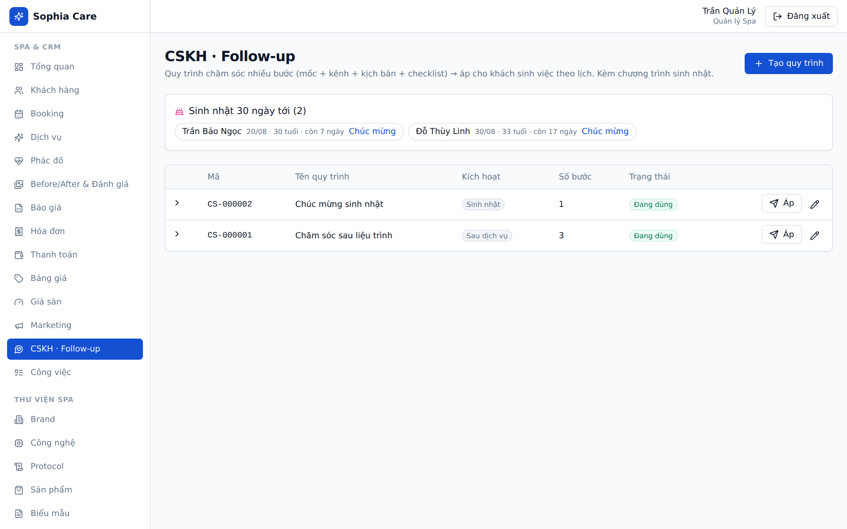
▲ CSKH: sinh nhật sắp tới + quy trình follow-up

10. Before/After & Đánh giá
Menu Before/After & Đánh giá. Thư viện ảnh trước–sau theo buổi (lọc theo khách/dịch vụ/ngày, bấm ảnh để phóng to so sánh) + tổng hợp điểm hài lòng, điểm KTV, tỷ lệ quay lại.
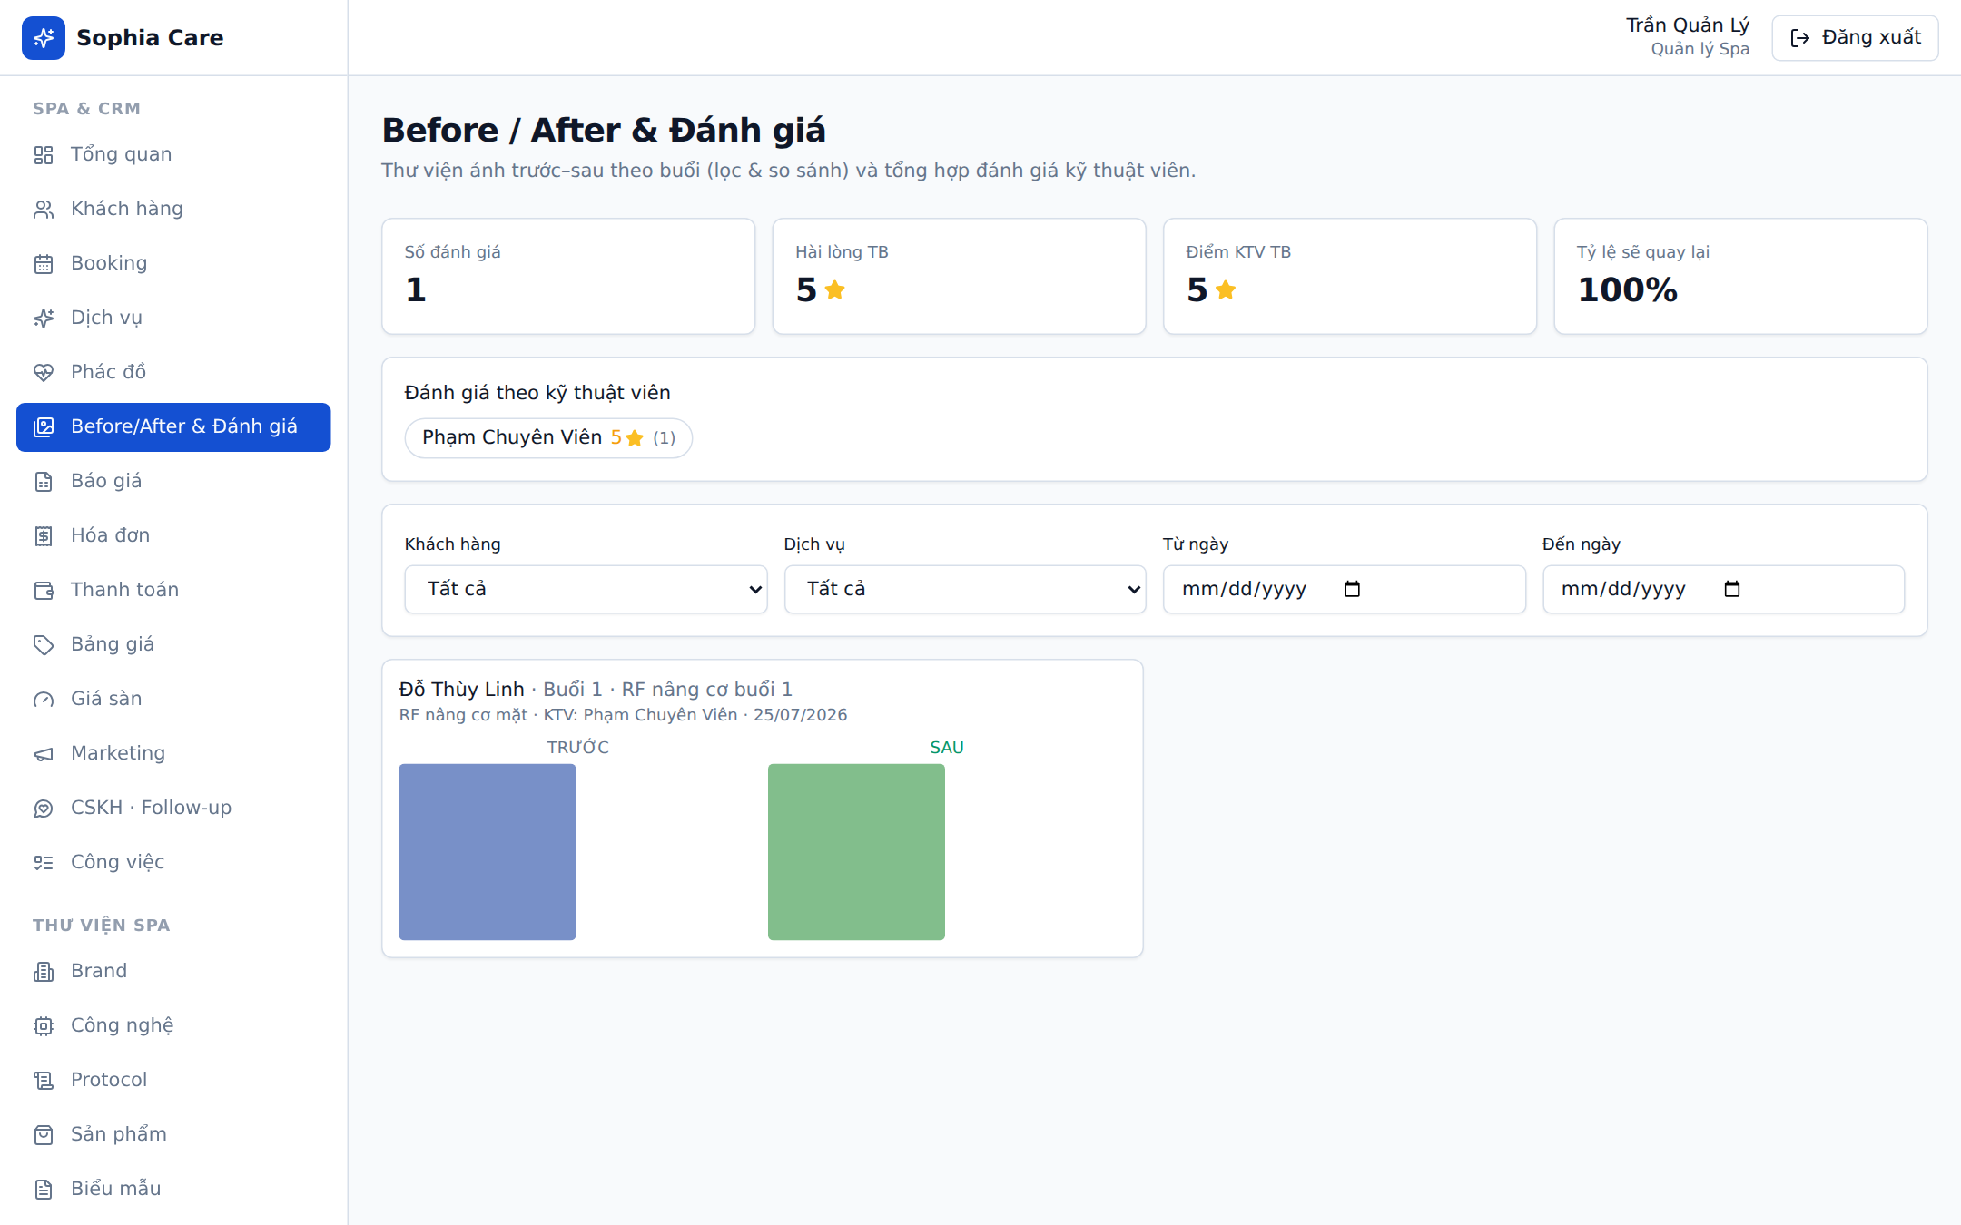
▲ Tổng hợp đánh giá + lưới ảnh Trước–Sau
Ảnh khách là RIÊNG TƯ; chỉ ảnh được bật “Khách thấy” mới hiển thị trên Cổng khách.

11. Dịch vụ & Thư viện Spa
Menu Dịch vụ (giá chuẩn, thời lượng) và nhóm Thư viện Spa (Brand, Công nghệ, Protocol, Sản phẩm, Biểu mẫu, Hướng dẫn chăm sóc).
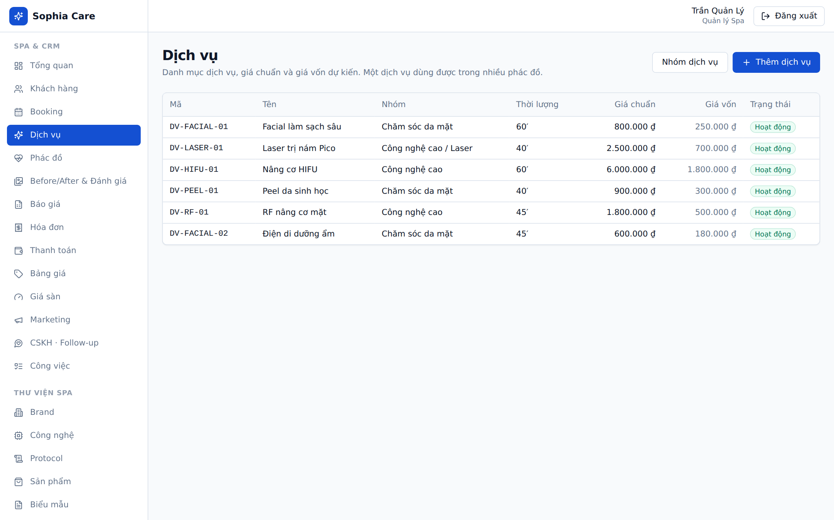
▲ Danh mục dịch vụ

12. Nhập khách hàng (Import MySpa/CSV)
Menu Hệ thống → Nhập khách hàng. Nhập danh sách khách từ file CSV/MySpa theo 4 bước, không ghi đè khách đã có.
- Dán CSV hoặc Tải file .csv (có nút Dùng mẫu).
- Ghép cột nguồn → trường chuẩn (hệ thống tự đoán). Bắt buộc cột Họ tên.
- Kiểm tra & xem trước: mỗi dòng gắn trạng thái Thêm mới / Trùng / Lỗi + lý do.
- Bấm Nhập → báo cáo: đã tạo / bỏ qua trùng / lỗi + danh sách mã KH.
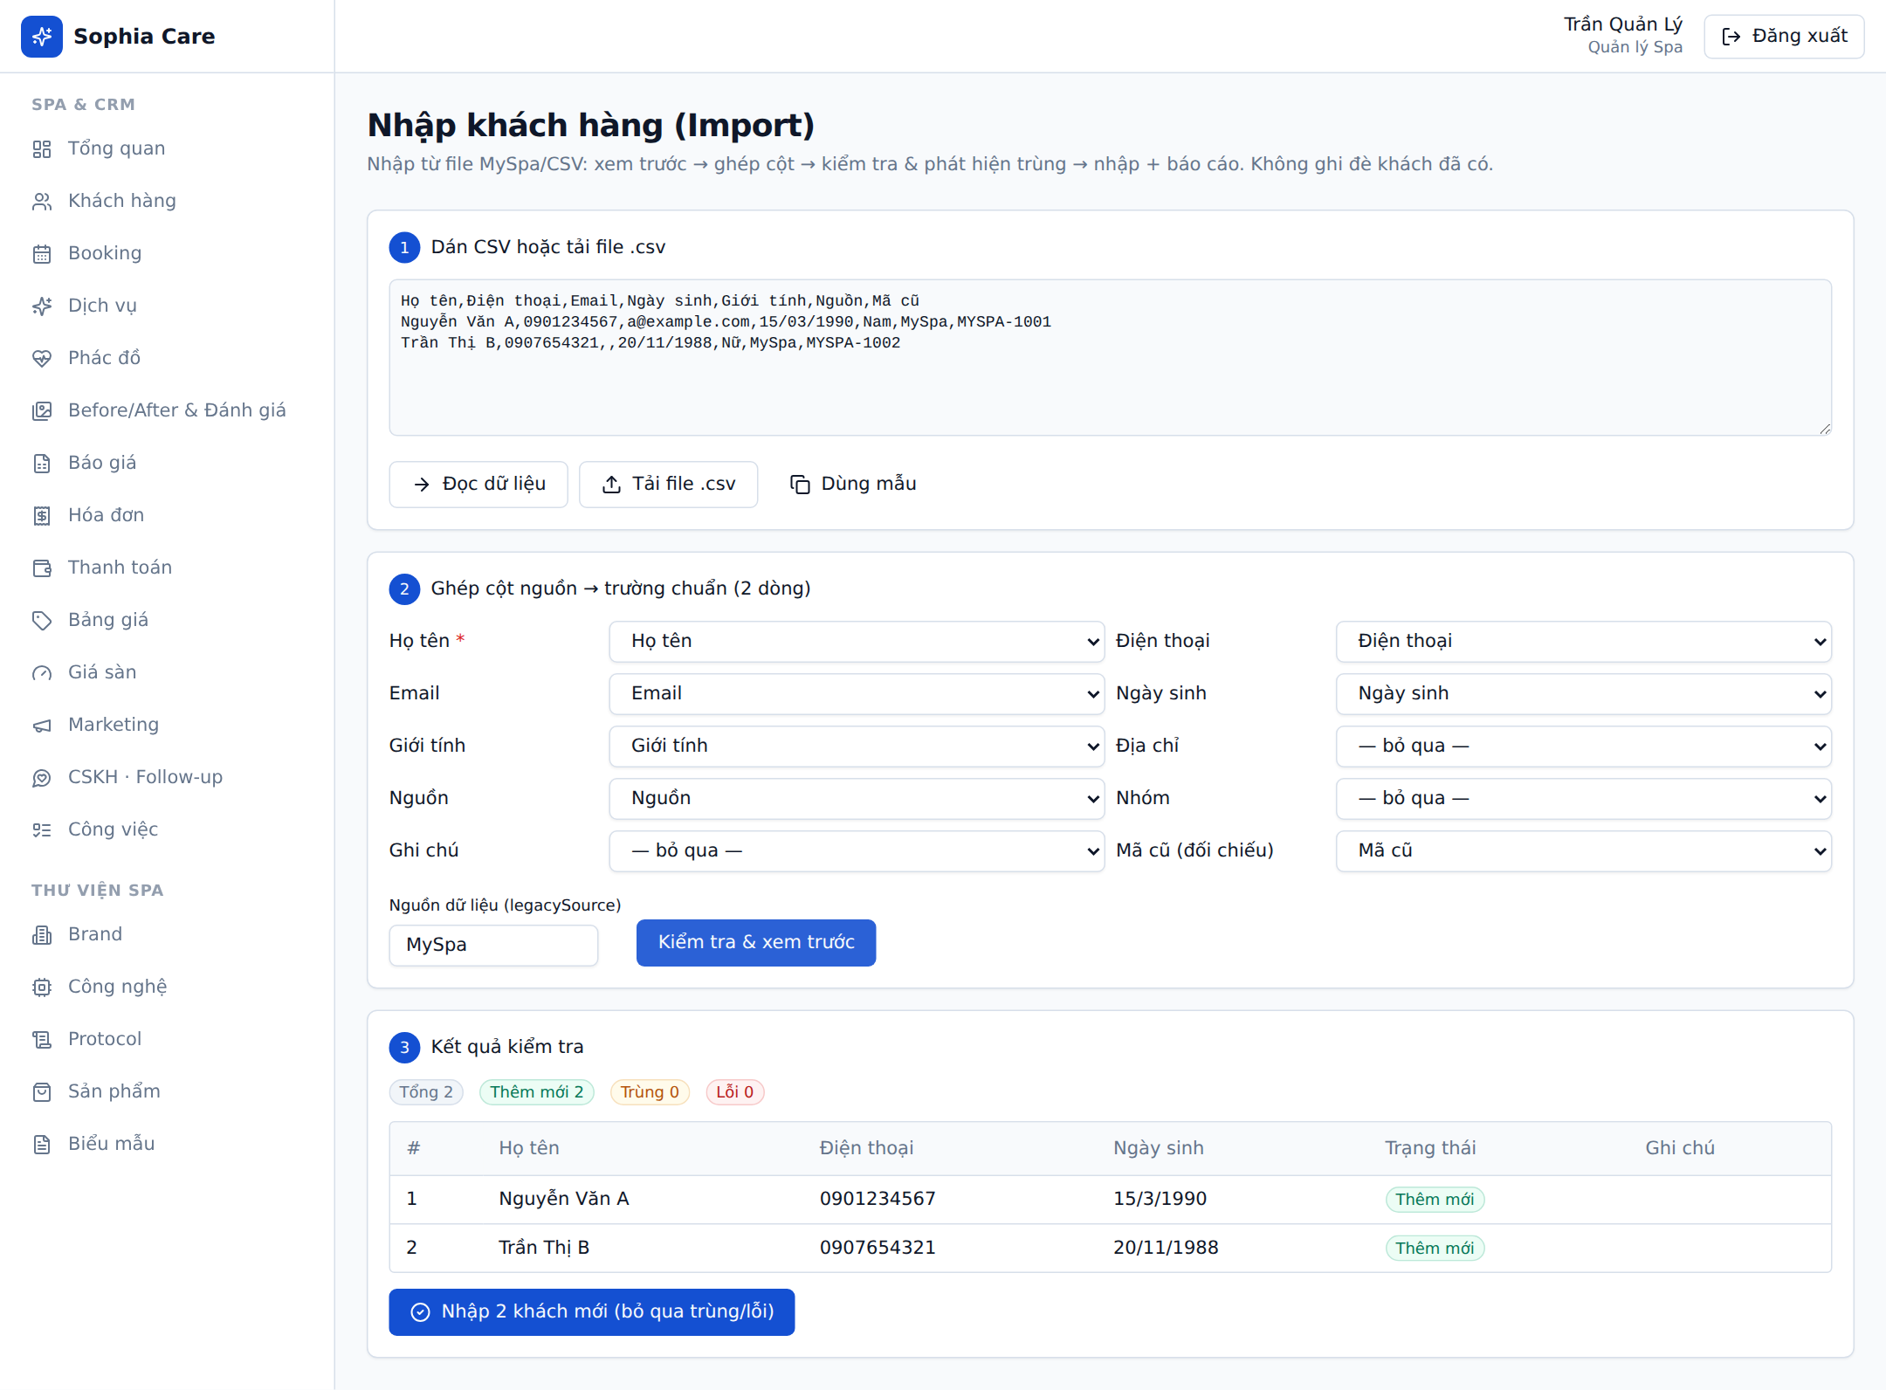
▲ Nhập khách hàng: ghép cột + kiểm tra trùng
Khách trùng (theo SĐT hoặc mã cũ) KHÔNG bị ghi đè — dữ liệu cũ giữ nguyên.

13. Cài đặt & Thương hiệu
Menu Hệ thống → Cài đặt. Đổi tên phần mềm, khẩu hiệu, màu nhấn, logo (áp cho toàn hệ thống). Xem phiên bản phần mềm ở cuối trang và ở chân menu trái.
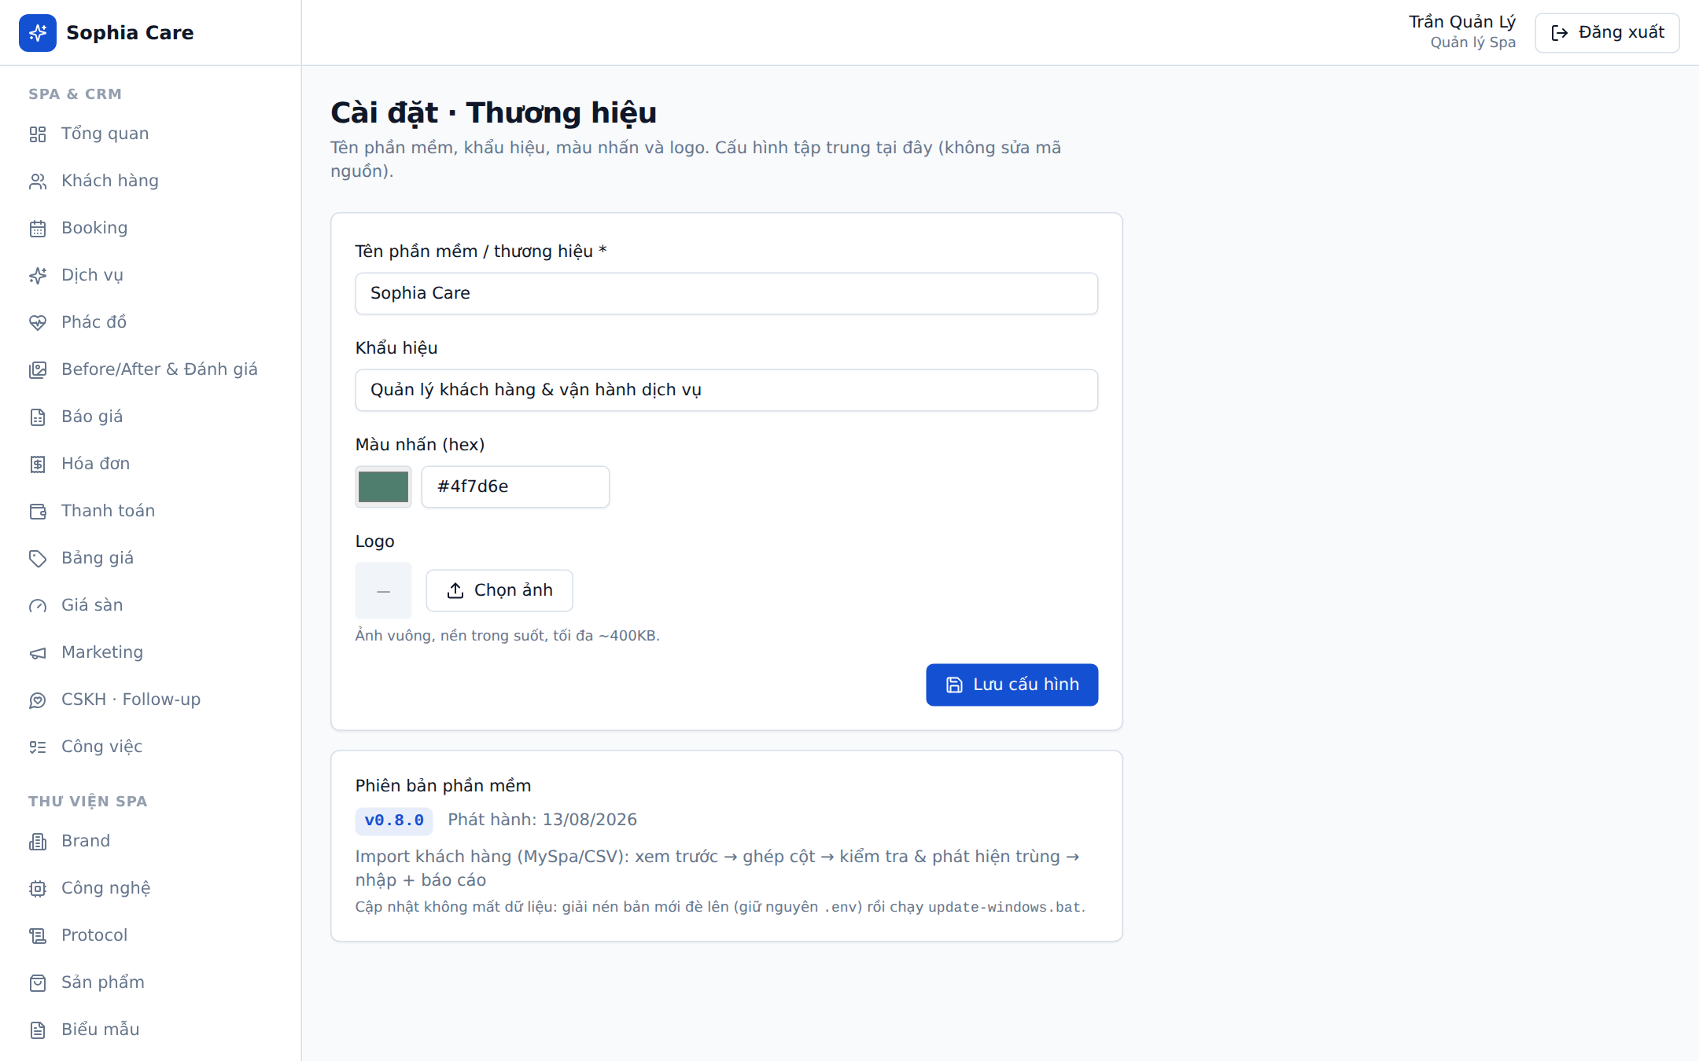
▲ Cài đặt thương hiệu + phiên bản phần mềm

14. Phân quyền theo vai trò
Mỗi vai trò chỉ thấy/làm phần việc của mình; dữ liệu tài chính (giá vốn, lợi nhuận, chi phí, phí nhân sự, giá sàn) chỉ vai trò có quyền tài chính mới xem.
Vai trò | Làm được gì (tóm tắt)
Quản lý | Toàn bộ nghiệp vụ spa + tài chính + duyệt (giá sàn, bán dưới sàn…)
Lễ tân | Khách, booking, thu tiền, chốt báo giá, hóa đơn, nhân sự
CSKH | Nhật ký chăm sóc, follow-up, công việc (không xem tài chính)
Chuyên viên | Ghi buổi, đánh giá, phác đồ/protocol, đề xuất, vật tư
Thu ngân | Thanh toán, công nợ, hóa đơn, bảng giá, giá sàn (tài chính)
Marketing | Chiến dịch, nguồn khách, catalog sản phẩm, ROI
Admin | Toàn quyền hệ thống

15. Cập nhật phần mềm (không mất dữ liệu)
- Sao lưu database (khuyến nghị): pg_dump ra file .sql.
- Giải nén bản mới đè lên thư mục app — giữ nguyên file .env (bản zip không kèm .env).
- Bấm đúp windows\update-windows.bat (tự cập nhật thư viện + áp migration additive + build).
- Chạy start-windows.bat để khởi động lại. Vào Cài đặt → Phiên bản kiểm tra.
Cập nhật chỉ THÊM bảng/cột (không xóa dữ liệu). KHÔNG chạy db:seed khi cập nhật — seed chỉ dành cho cài mới. Chi tiết ở docs/CAP-NHAT.md.

16. Mẹo & Xử lý sự cố thường gặp
- “Quá nhiều lần thử”: do nhập sai nhiều lần (chống dò mật khẩu). Chờ 1–2 phút rồi nhập đúng.
- Không thấy số tiền/giá vốn: do vai trò không có quyền tài chính — đúng thiết kế.
- Ảnh khách không hiện trên Cổng khách: kiểm tra đã bật ô “Khách thấy” chưa.
- Số liệu tháng = 0: chưa có giao dịch phát sinh trong tháng hiện tại.
- Trùng lịch / dưới giá sàn: là cảnh báo có chủ đích; cần vai trò có quyền để bỏ qua/duyệt.

— Hết — Sophia Care · Hướng dẫn sử dụng · v0.8.0 · 13/08/2026

